
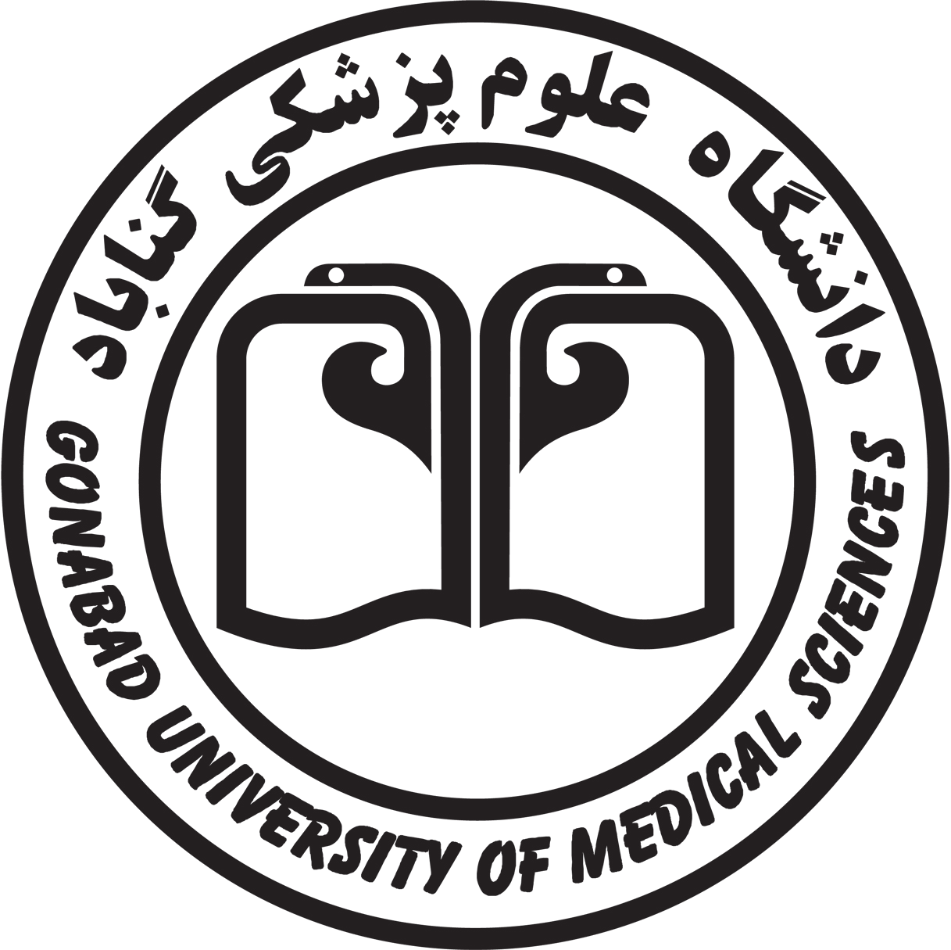
به نام خدا

طرح درس دوره (Course Plan)
عنوان درس: زبان تخصصی تعداد واحد:2 واحد نوع درس: نظری فراگیران: دانشجویان کارشناسی پرستاری - ترم 3 پیش نیاز: زبان انگلیسی عمومی
زمان ارائه: نیمسال دوم 02-1401 مدرس: دکتر سجادی

شرح درس:
امروزه زبان انگلیسی به عنوان زبان علمی و بین المللی در سراسر جهان پذیرفته شده است. لذا به جهت اهمیت زبان انگلیسی در تمام رشته های دانشگاهی و مخصوصاً رشته های علوم پزشکی، دروس زبان در دانشگاهها ارائه می گردد تا دانشجویان در آینده بتوانند متون مربوط به رشته های تخصصی خود را بدون توسل به زبان مادری بخوانند و بفهمند. در این درس متونی به زبان انگلیسی در ارتباط با رشته پرستاری در اختیار دانشجو قرار می گیرد تا بتوانند تمرینات مربوطه را انجام داده و کاربرد واژه ها را در جملات مشخص کنند.

هــدف کلــي:
آشنایی با لغات و اصطلاحات پزشکی و کسب و ارتقای مهارت دانشجویان در خواندن و درک متون تخصصی پزشکی و پرستاری
اهــداف ويژه:
در پايان اين دوره از دانشجو انتظار می رود که:
- مبانی و مفهوم پیشوند ها و پسوند ها را درک کرده و کاربرد آنها را در کلمات مختلف با ذکر مثال توضیح دهد.
- معنی واژه های تخصصی رشته پزشکی و پرستاری را به فارسی بیان کند.
- متن تخصصی ارائه شده را با تلفظ صحیح بخواند و مفهوم آن را به زبان انگلیسی ساده بیان نماید.
- معادل واژه های تخصصی پرستاری را به زبان ساده انگلیسی بیان کند.
- متن ارائه شده را بدرستی به زبان فارسی سلیس ترجمه نماید.
- متن مقالات انگلیسی را به زبان فارسی برگردانده و تفسیر نماید.
- متن ارائه شده را به درستی بخواند و به سئوالات ساده در مورد متن قرائت شده پاسخ گوید.
- قادر با استفاده از فرهنگ لغت انگلیسی به انگلیسی باشد.
- متن ترجمه درس را به فارسی برگردانده و معنی اصطلاحات داده شده را بیان نماید.
- قسمت های اصلی و مختلف مقالات انگلیسی را بیان کند.
- توانمندی لازم در خواندن و درک مقالات و متون علمی و تخصصی را کسب نماید.
- قادر باشد موضوعات تخصصی پزشکی زبان انگلیسی با گوش دادن درک کند.
- بتواند موضوعی علمی و تخصصی را به زبان انگلیسی برای دانشجویان ارائه و بحث نماید.

روش تدريس:
سخنرانی،پرسش و پاسخ، ترجمه و حل تمرین ، بحث گروهی

وسایل کمک آموزشی: کامپیوتر و دیتا پروژکتور ، پخش فایلهای صوتی انگلیسی، ماژیک و و ایت برد در صورت نیاز استفاده خواهد شد.

وظايف و تکاليف دانشجو:
1- دانشجویان بایستی بطور مرتب و منظم در جلسات آموزش حضور داشته باشند.
2- مطالعه منابع معرفی شده قبل از شرکت در کلاس و مشارکت فعال در تکالیف و تمرینهای کلاسی
3- شرکت دانشجو در امتحان میان ترم و پایان ترم الزامی است.
4- انتخاب یک مقاله اختصاصی پرستاری ویا پزشکی و ارائه خلاصه آن در کلاس به صورت کنفرانس (پاور ارائه به زبان انگلیسی اماده شود). معرفی یک موضوع تخصصی و ارائه ان به زبان انگلیسی در کلاس نیز مورد قبول می باشد.

روش ارزشیابی دانشجو:

نمره | درصد | شرح فعالیت | ردیف
1 | 5 | حضور منظم در جلسات اموزشی | 1
2 | 10 | شرکت فعال در مباحث و تمرینهای کلاسی | 2
4 | 20 | ارائه کنفرانس تخصصی به زبان انگلیسی(مقاله یا موضوع انگلیسی مرتبط با پرستاری) | 3
13 | 65 | امتحان پایان ترم | 4
20 | 100 |  | جمع

منا بع مطالعه:

- Cohen, Barbara J., and Ann DePetris. Medical terminology: An illustrated guide. Lippincott Williams & Wilkins, 2013.
- مطالب و متون تخصصی در مورد موضوعات علمی و تخصصی پرستاری به روز بر گرفته از کتب، مقالات و سایتهای معتبر

( جدول زمان بندی ارائه جلسات)

Comments | Subject | Session No
 | Introduction (teacher &students) / Introduction the course plan/ Explain the objectives and expectations/ | 1
Class assignment | Importance of medical terminology | 2
 | Suffixes review | 3
 | Prefixes review | 4
Class assignment | The Cardiovascular system | 5
 | The Cardiovascular system | 6
Class assignment | The skeletal system | 7
 | The skeletal system | 8
 | Midterm exam | 9
 | The muscular system | 10
Class assignment | The muscular system | 11
 | The Respiratory system | 12
Class assignment | The Respiratory system | 13
 | The Nervous System and Behavioral Disorders | 14
 | The Nervous System and Behavioral Disorders | 15
 | Students Presentation | 16
 | Students Presentation | 17
 | FINAL EXAM | 18

